**Varianty – dublety v české substantivní flexi**

**Má-li slovní tvar téhož slova dvojí různou podobu, takže jeho synonymní (polymorfní) tvarotvorné formanty se mohou navzájem zaměňovat, mluvíme o *tvaru variantním/dubletním*.**

* **rovnocenné – volně zaměnitelné (koupu se v *rybníku*/v *rybníce*)**
* **diferencované - nelze volně zaměnit (přijel na *jaře*/ hovořili jsme o posledním vlhkém *jaru*)**

**Variantnost substantivní flexe a systém flektivních vzorů a podvzorů, popis variant**

Jak definovat **vzor a podvzor 1. rod, 2. gen. sg. → vzor (jeden ze 14)**

***jeřáb, činitel, nosič, …***

**Vzor:** (1) rod + (2) zakončení v nom. sg. a gen. sg. + (3) tvar nom. = tvaru ak. / tvar nom. ≠ tvaru ak.

M: ten + -0/-a, -0/-e, -a/-y, -e/-e + tvar nom. ≠ tvaru ak.

I: ten + -0/-a, -0/-e + tvar nom. = tvaru ak.

F: ta + -a/-y, -e/-e, -0/-e, -0/-i

N: to + -o/-a, -e/-e, -e/-et-e, -í/-í

**Podvzor:**

v některých tvarech se liší, má tvary navíc, má tvary podle více vzorů, ...

Čím se řídí distribuce variantní koncovky -e/-u ve vokativu sg. vzoru *pán?*

Koncovku *-u* mají substantiva skloňovaná podle podvzoru *hoch*.

Nestačí znát podvzor, je třeba umět jej definovat.

Např. nestačí vědět, že u vzoru *pán* je uveden v gramatice podvzor *hoch*, ale je třeba umět říci, která substantiva tvoří tvary podle podvzoru *hoch*.

Podvzor můžeme definovat buď jako pravidlo, např. všechna substantiva, která mají danou vlastnost (formu, většinou zakončení před pádovou koncovkou) tvoří tvary podle příslušného podvzoru.

Některé podvzory zahrnují pouze uzavřené skupiny slov. Definujeme je výčtem.

Z pravidel existují výjimky, které se definují jako výčet.

Příklad: Podle vzoru *hoch* tvoří tvary vokativu singuláru (5. pádu) maskulina skloňovaná podle vzoru *pán*, která končí na veláru. Tato mají ve vok. sg. koncovku *–u* na rozdíl od koncovky *–e*. Existují ovšem i výjimečné případy, kdy substantiva zakončená na veláru tvoří tvary vokativu podle vzoru *pán*, tedy pomocí koncovky *–e*, která způsobuje alternaci, a také výjimečné případy koncovky *–u* ve vokativu substantiv, která na veláru nekončí.

Typicky: *vlku, vrahu, brachu, Georgu*

výjimky: *člověče, Bože, Vojtěše, nešťastníče*

*synu*

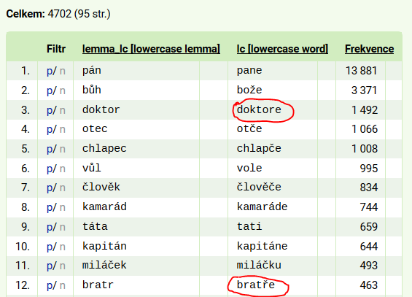

Kdy dochází k alternaci ***r>ř*** v kontextu vokativního *–e* u maskulin životných?

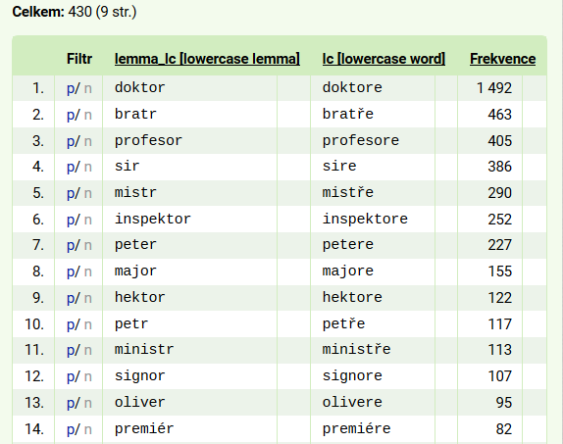

Jak byste hodnotili následující užití tvarů substantiv?

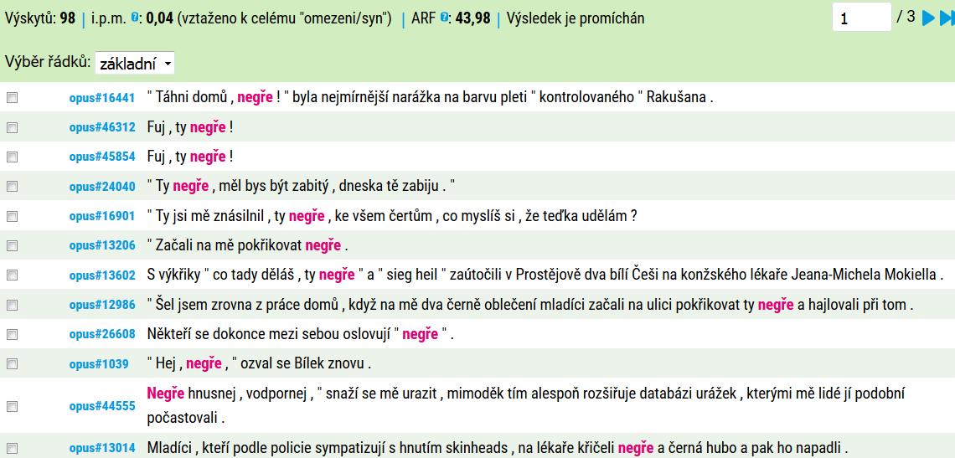

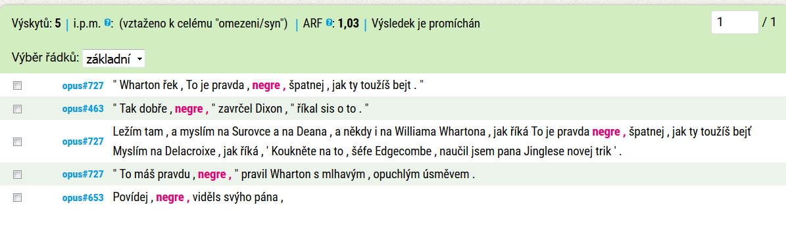

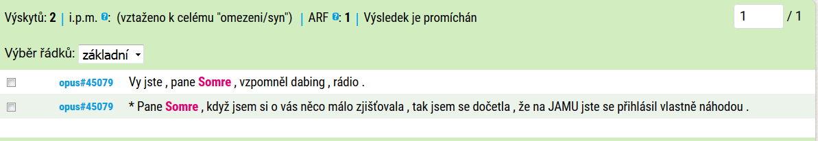

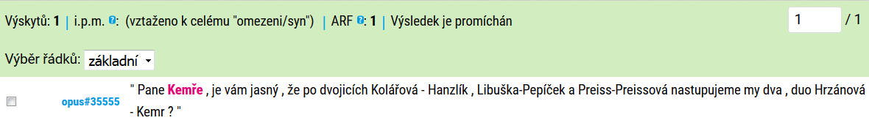

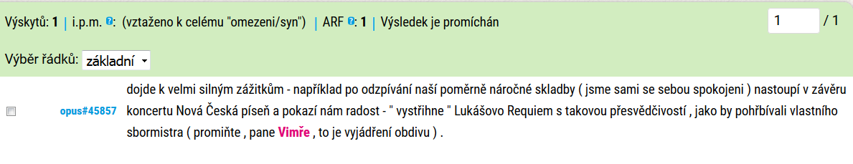

Pokuste se podobným způsobem definovat distribuci koncovek *–i/-e* u vokativu substantiv vzoru *muž*.

Čím se řídí distribuce variantní koncovky -i/-e ve vokativu sg. vzoru *muž?*

Koncovku *-e* mají substantiva skloňovaná podle podvzoru *otec*.

Nestačí znát podvzor, je třeba umět jej definovat.

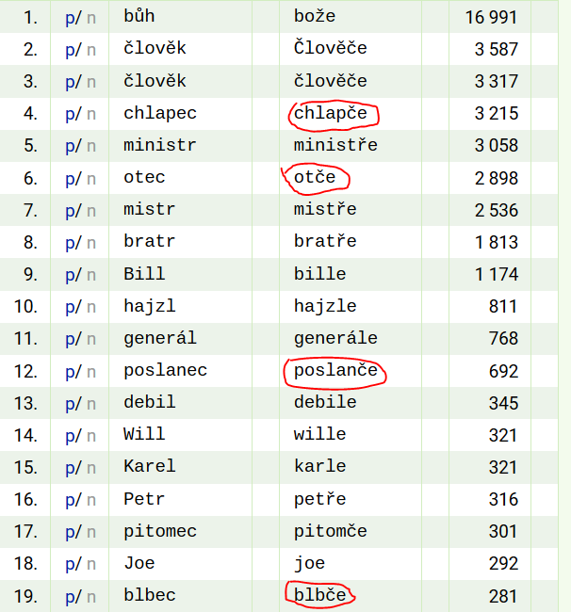

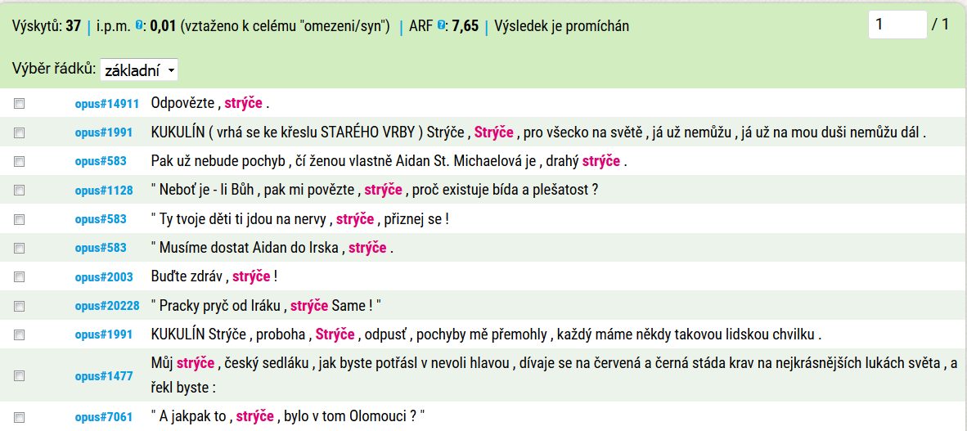

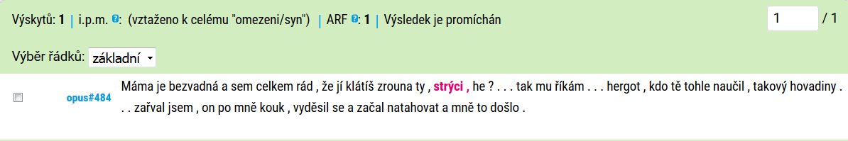

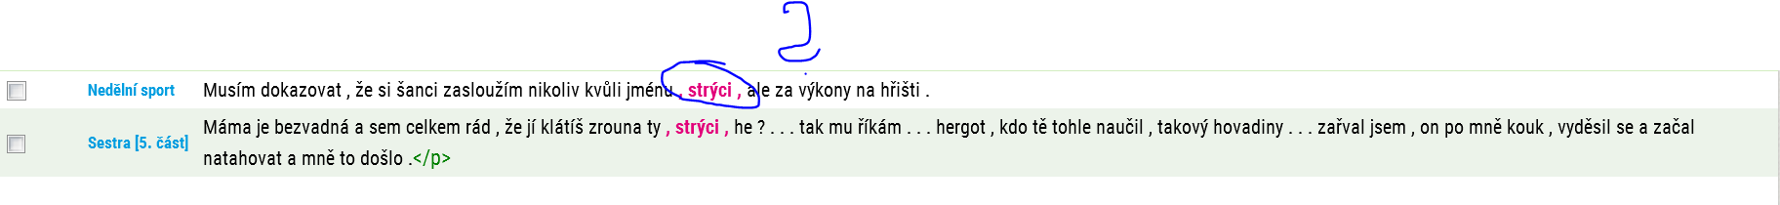

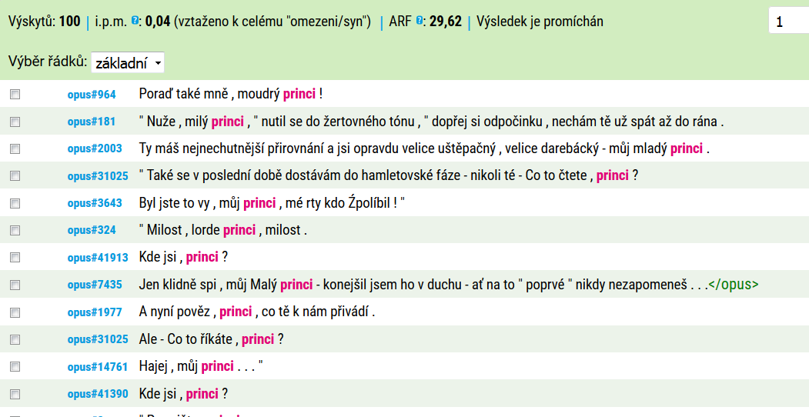

Pokuste se podobným způsobem definovat distribuci koncovek *–0/-í* u genitivu pl. substantiv vzoru *růže* (podvzor *ulice*).

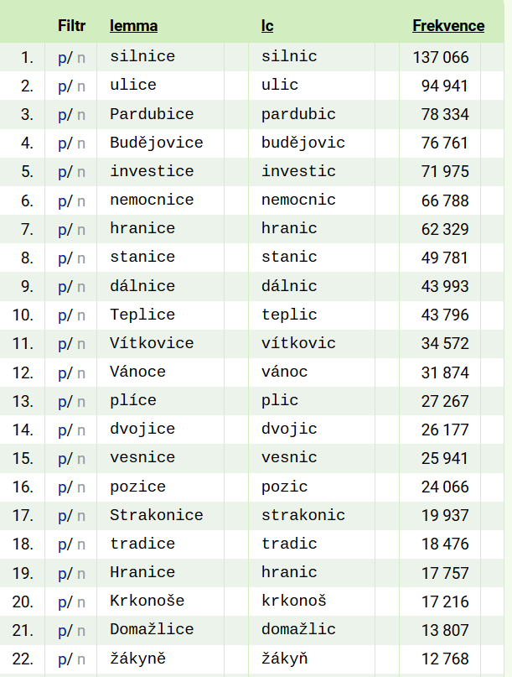

Variantní koncovky nominativu plurálu maskulin životných

Vzor *pán – občan, muž – učitel, předseda – husita*

Čím se řídí distribuce koncovek –é v nom. pl. maskulin životných?

Variantní koncovky genitivu a lokálu singuláru vzoru *hrad*

Čím se řídí distribuce koncovek *–a/-u*  v gen. sg. vzoru *hrad – les*?

Čím se řídí distribuce koncovek *–u/-e*  v lok. sg. tamtéž?

**Další varianty**

**Doplňte vhodný tvar maskulina**

Zažil jsem hodně lidí, kteří z <…………………..> zblbli, protože nikdy neměli dost.

V Chile mezitím pokračovaly demonstrace stoupenců i <…………………..> bývalého diktátora.

V České republice trvale žije v obcích do dvou tisíc <…………………..> 26 % občanů.

Žil jsem tam 18 let a pořád tam mám spoustu <…………………..>.

Čtyřsté výročí založení kostelíka českých <…………………..> ve Velké Bíteši připomene tamní Městské muzeum.

Vzhledem k nedostatku <…………………..> zahájila církev prodej neobsazených far a pronájem nevyužívaných kostelů.

Kdy má substantivum rodu mužského v češtině variantní koncovku v genitivu plurálu odlišnou od pravidelné *–ů*: *pánů/mužů/hradů/strojů*?

**Doplňte vhodný tvar maskulina**

Pátrá se svým tchánem po divoké zvěři v <…………………..>.

Část expozice vinařství je umístěna v původních středověkých <…………………..>.

Chlapec Dreng žije v tropických <…………………..>.

Jak se říká tady u nás: Jména hloupých na všech <…………………..>.

Abatyše měly ve středověku někde dokonce právo udělovat kněžím jurisdikci pro působení ve svých <…………………..>.

Kdy mají mužská neživotná substantiva a neutra tvrdých vzorů (*hrad/město*) v lokálu plurálu koncovku místo *–ech* (*hradech/městech*) variantní koncovku *–ích* a kdy *–ách*?

**Doplňte vhodný tvar životného maskulina**

Mstí se na nevinných <…………………..>.

Vznikne nový kongresový sál pro stovky <…………………..>.

S tímto stavem se naštěstí nesmířil hořínský Hrubý a v 37. minutě svou druhou brankou přiklonil vedení na stranu <…………………..>.

Stejně jako místní chovatel <…………………..>Miron Pazourek.

Svůj život zasvětil <…………………..>a práci s nimi.

<…………………..> není osud postižených vůbec lhostejný.

Mezi významnými <…………………..> byli i prezident Slovenské republiky Ivan Gašparovič s manželkou.

Jsem schopen se s věřícími <…………………..> o své víře bavit?

Které maskulinum má v genitivu, dativu, akuzativu, lokálu a instrumentálu plurálu tvary shodné s femininy skloňovanými podle vzoru *kost*?

Která maskulina se takto tvarově mohou shodovat s femininy podle *kost* pouze v některých pádech?

Které variantní tvary podle maskulin životných se vyskytují u substantiv maskulin neživotných?

Celou dobu se rozhlíží, přemejšlí, jak by vzal <…………………..>.

Jen se pořád dokola ptal, jestli nemá zavolat <…………………..>.

Zvoní telefon – zaklapnu ho stejně jako kdysi <…………………..>.

Spí ! Hodil si <…………………..>.

Dala jsem si <…………………..>.

V Praze seženu dobře placenýho <…………………..>.

Hodil <…………………..> na zem, ale nedup na něj.

Na ledě to bylo dobrý, ale <…………………..> jsem nedala.

Dají mi <…………………..>, když se tu budu válet moc dlouho.

Ruští zajatci jim ve sboru zpívali, hráli na harmoniky a tančili <…………………..>.

Vodněkud vyskočí nějakej princ zakletej do žáby a bude nás nutit dávat si s ním <…………………..>.

Příroda s váma hraje <…………………..>.

Ptají se, zda mají plavat prsa, či <…………………..>.

Opakování:

Jak se vyjadřuje shoda v rodě u neuter označujících bytosti mužského pohlaví?

V paláci rodu Mocenigo zvaném "Ca' Vecchia" bydlel G. Bruno. Z tohoto rodu *pocházel* *nejeden slavný dóže*.

Tabulky flektivních typů

Maskulina životná a neživotná

|  |  |  |  |  |  |  |
| --- | --- | --- | --- | --- | --- | --- |
| Sg. | PÁN | MUŽ | PŘEDSEDA | SOUDCE | HRAD | STROJ |
| Nom. | -0 | -0 | -a | -e | -0 | -0 |
| Gen. | -a | -e | -y | -e | -u/-a | -e |
| Dat. | -u/-ovi | -i/-ovi | -ovi | -i/-ovi | -u | -i |
| Ak. | -a | -e | -u | -e | -0 | -0 |
| Vok. | -e/-u | -i | -o | -e | -e/-u | -i |
| Lok. | -u/-ovi | -i/-ovi | -ovi | -i/-ovi | -u/-e | -i |
| Instr. | -em | -em | -ou | -em | -em | -em |
| Pl. |  |  |  |  |  |  |
| Nom. | -i/-ové/-é | -i/-ové/-é | -i/-ové/-é | -i/-ové | --y | -e |
| Gen. | -ů | -ů | -ů | -ů | -ů/-0 | -ů/-0 |
| Dat. | -ům | -ům | -ům | -ům | -ům | -ům |
| Ak. | -y | -e | -y | -e | -y | -e |
| Vok. | -i/-ové/-é | -i/-ové/-é | -i/-ové/-é | -i/-ové | -y | -e |
| Lok. | -ech | -ích | -ech | -ích | -ech/-ích | -ích |
| Instr. | -y | -i | -y | -i | -y | -i |

Neutra

|  |  |  |  |  |
| --- | --- | --- | --- | --- |
| Sg. | MĚSTO | MOŘE | KUŘE | SOUDCE |
| Nom. | -0 | -e | -0-e | -í |
| Gen. | -a | -e | -et-e | -í |
| Dat. | -u | -i | -et-i | -í |
| Ak. | -0 | -e | -e | -í |
| Vok. | -0 | -e | -e | -í |
| Lok. | -u/-e | -i | -et-i | -ím |
| Instr. | -em | -em | -et-em | -ím |
| Pl. |  |  |  |  |
| Nom. | -a | -e | -at-a | -í |
| Gen. | -0 | -í | -at-0 | -í |
| Dat. | -ům | -ím | -at-ům | -ím |
| Ak. | -a | -e | -at-a | -í |
| Vok. | -a | -e | -at-a | -í |
| Lok. | -ech | -ích | -at-ech | -ích |
| Instr. | -y | -i | -at-y | -ími |

Feminina

|  |  |  |  |  |
| --- | --- | --- | --- | --- |
| Sg. | ŽEN-A | RŮŽ | PÍSEŇ | KOST |
| Nom. | -y | -e | -0 | -0 |
| Gen. | -y | -e | -e | -i |
| Dat. | -e | -i | -i | -i |
| Ak. | -u | -i | -0 | -0 |
| Vok. | -o | -e | -i | -i |
| Lok. | -e | -i | -i | -i |
| Instr. | -ou | -í | -í | -í |
| Pl. |  |  |  |  |
| Nom. | -y | -e | -e | -i |
| Gen. | -0 | -í/-0 | -í | -í |
| Dat. | -ám | -ím | -ím | -em |
| Ak. | -y | -e | -e | -i |
| Vok. | -y | -e | -e | -i |
| Lok. | -ách | -ích | -ích | -ech |
| Instr. | -ami | -emi | -emi | -mi |